CW 6.1 La gamme de fabrication
Objet : boîte magique
Nº | Opération | Croquis | Matériel
10 | Mesurage et traçage
11 | Tracer sur le cartomousse les contours des pièces de la boîte magique selon les dimensions indiquées sur le croquis. | 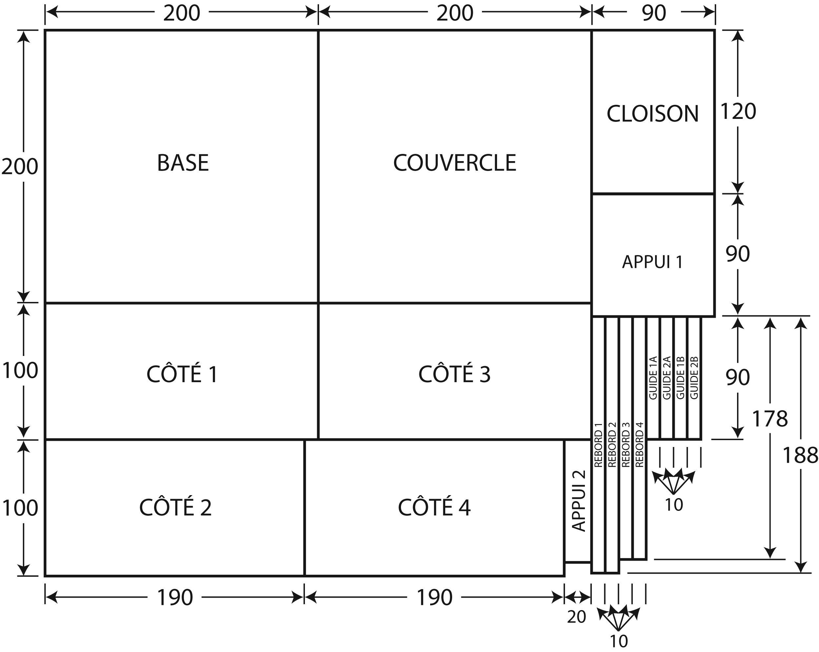 | • Règle  • Ruban à mesurer  • Crayon
12 | Tracer sur le côté 3 l’emplacement du centre du trou par lequel l’observateur regarde. | 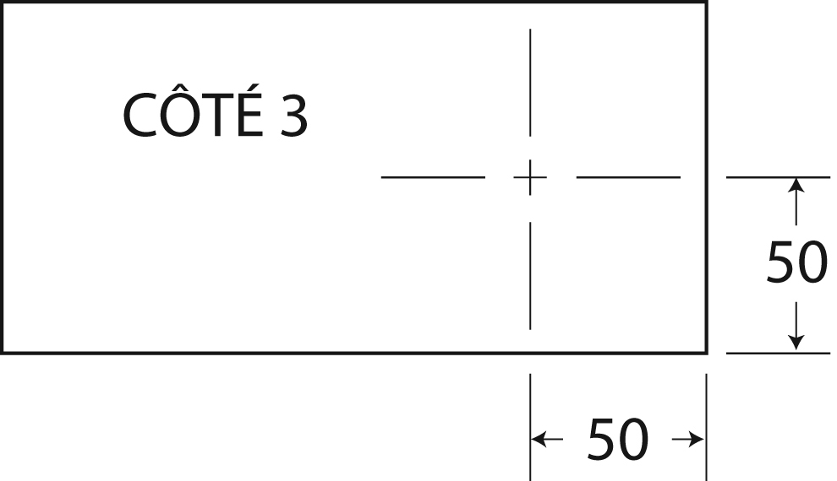 | • Règle  • Crayon
13 | À partir du centre du trou, tracer un cercle de 16 mm de diamètre. | 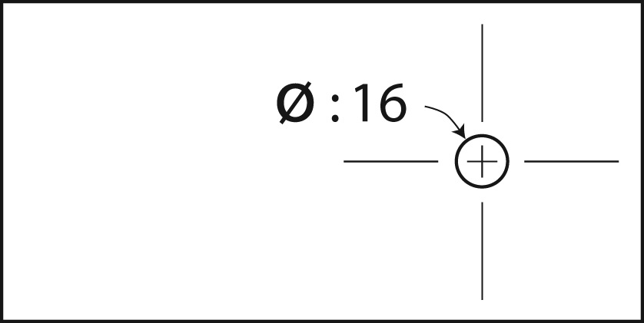 | • Compas  à vis  centrale  ou  gabarit de  cercles

CW 6.1 La gamme de fabrication
Objet : boîte magique (suite)
Nº | Opération | Croquis | Matériel
14 | À l’intérieur du couvercle, tracer un carré dont les côtés se trouvent tous à 6 mm des rebords. | 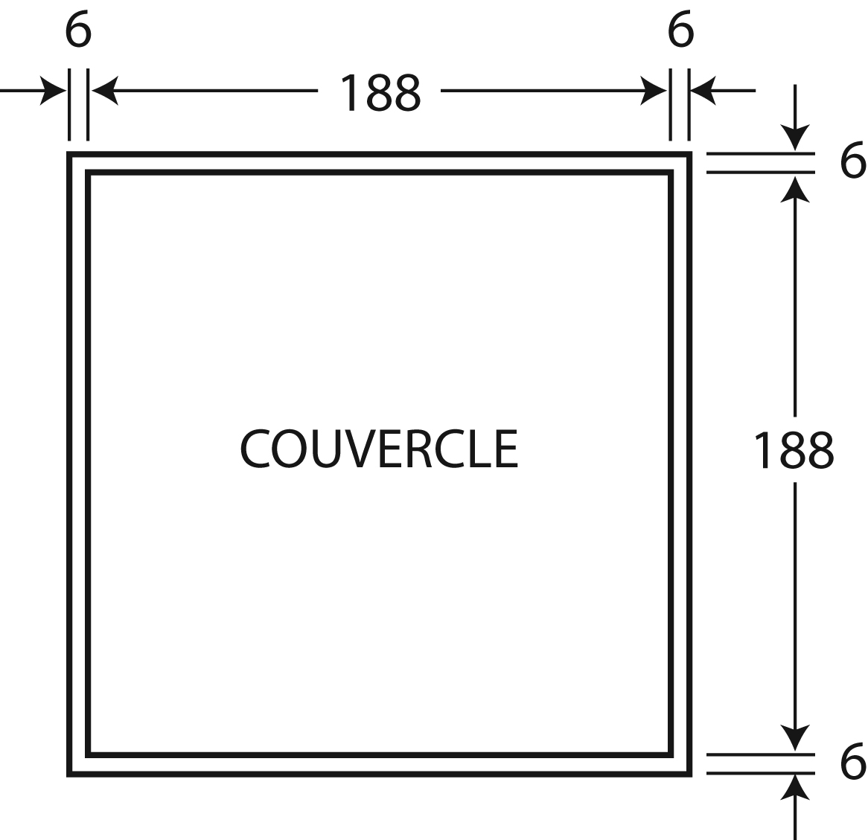 | • Crayon  • Équerre combinée  ou règle
20 | Usinage | 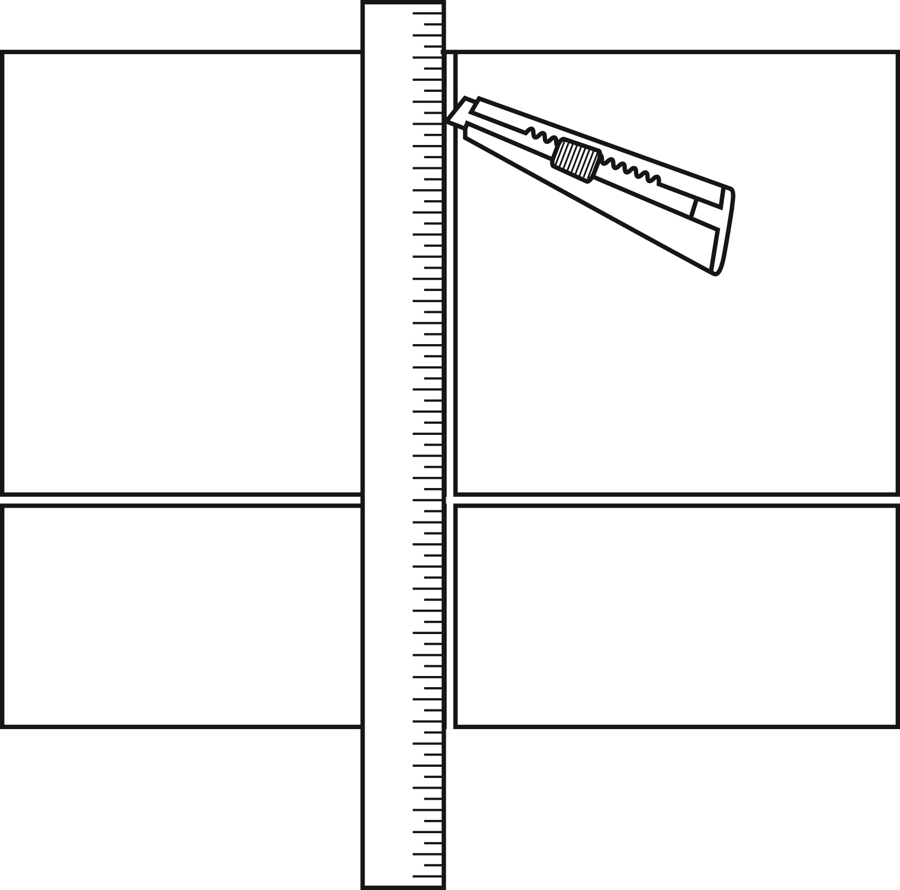 | • Tapis de coupe  • Couteau à lame  rétractable  • Règle de métal ou règle profilée  • Équerre  combinée  • Crayon
21 | Déposer le morceau de cartomousse sur un tapis de coupe, puis découper le contour des 17 pièces de la boîte magique en suivant les lignes que vous avez tracées. S’assurer que toutes les pièces sont de bonnes dimensions et que leurs côtés sont tous droits. Mesurer, tracer et couper de nouveau pour corriger les imperfections, au besoin.
22 | Maintenir la pièce verticalement et percer le trou à l’aide d’un fer à souder. | 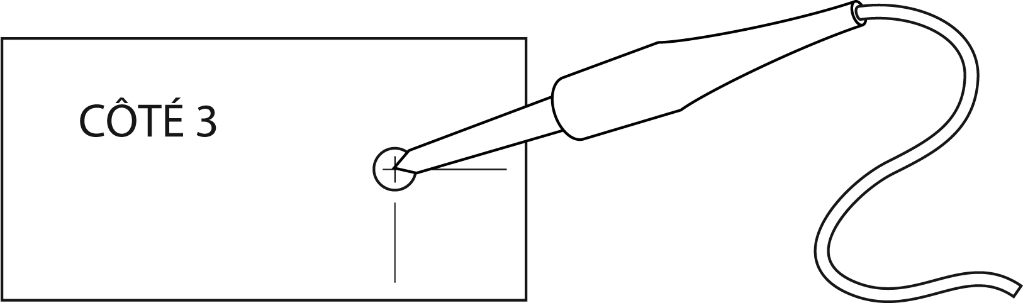 | • Fer à souder

CW 6.1 La gamme de fabrication
Objet : boîte magique (suite)
Nº | Opération | Croquis | Matériel
30 | Assemblage et finition | 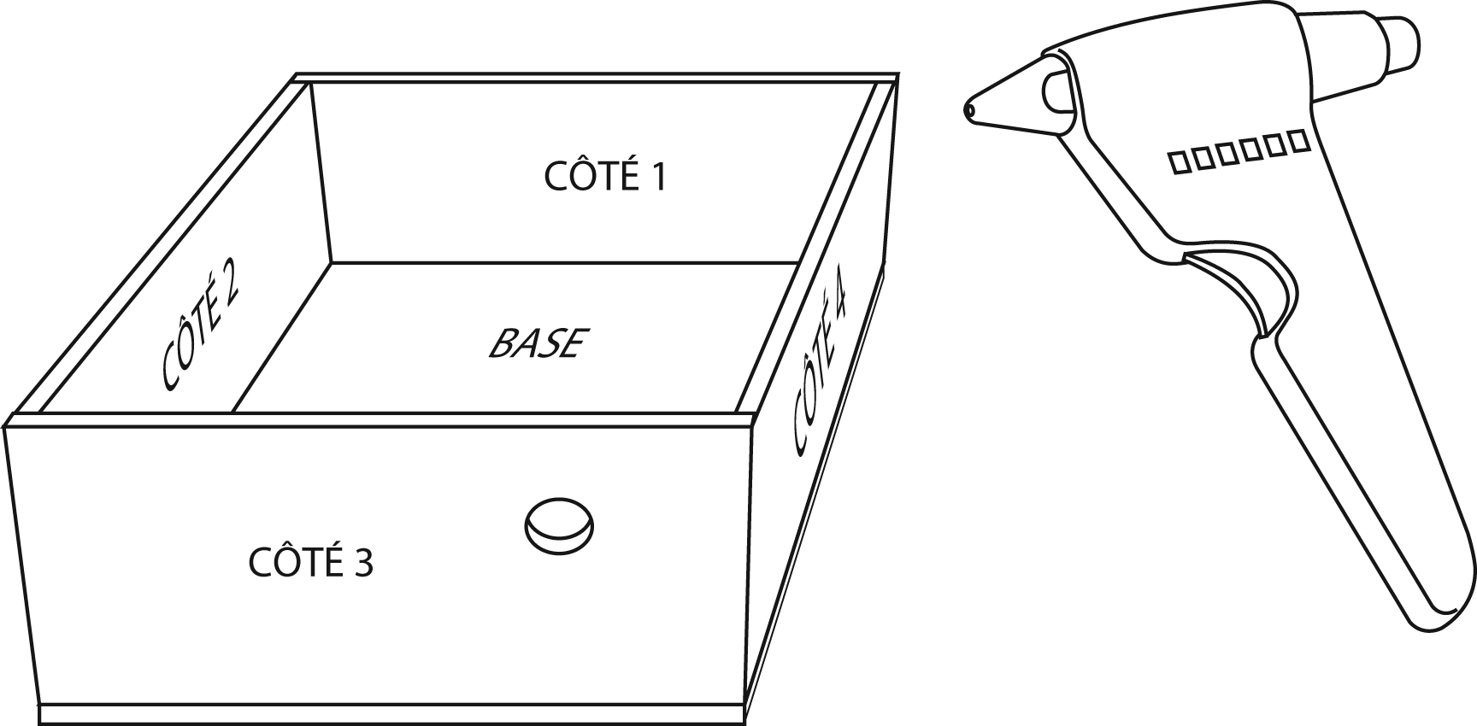 | • Pistolet à colle chaude
31 | À l’aide d’un pistolet  à colle chaude, fixer  les quatre côtés de la boîte sur la base. |  | • Pistolet à colle chaude
32 | Avec de la colle chaude, fixer la cloison séparatrice à l’endroit indiqué sur le schéma de construction. La cloison séparatrice doit s’appuyer sur la base et sur le  côté 1. | 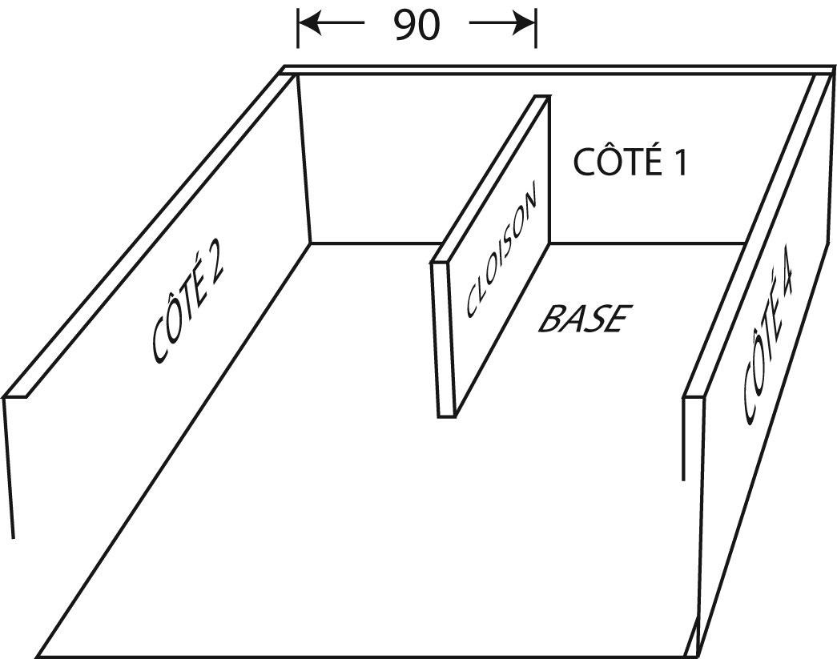 | • Pistolet à colle  chaude  • Règle
33 | Fixer les guides 1. Coller le guide 1a sur le côté 1 à l’endroit indiqué sur le croquis. Il doit être appuyé à la fois sur le côté 2, le côté 1 et la base de la boîte magique. Coller le guide 1b à 5 mm de la bordure extérieure du guide 1a pour maintenir la carte à jouer en place. | 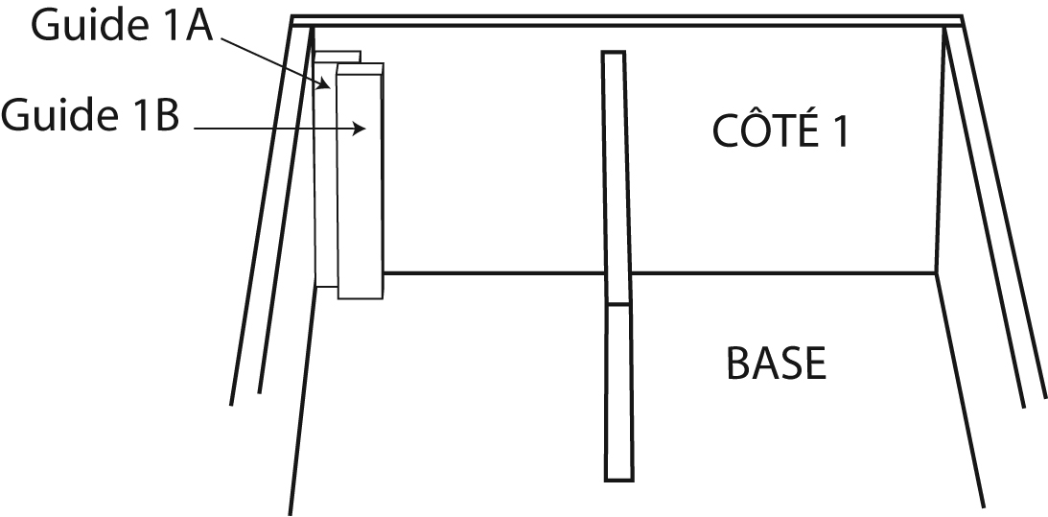 | • Pistolet à colle  chaude
34 | Fixer les guides 2. Coller le guide 2a sur le côté 1 à l’endroit indiqué sur le croquis. Coller le guide 2b à 5 mm de la bordure extérieure du guide 2a pour maintenir la carte à jouer en place. | 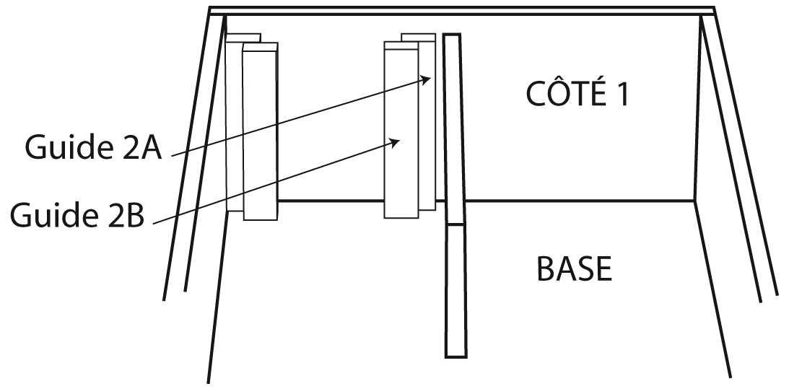 | • Pistolet à colle  chaude

CW 6.1 La gamme de fabrication
Objet : boîte magique (suite)
Nº | Opération | Croquis | Matériel
30-40 | Assemblage et finition (suite) |  | • Carte à jouer
35 | Insérer la carte à jouer entre les deux guides. S’assurer que la carte se maintient en place et apporter les corrections qui s’imposent, au besoin.
36 | Avec de la colle chaude, installer l’appui 1 à l’endroit indiqué sur le croquis. L’appui doit être fixé au côté 1, au côté 4 et à la base. | 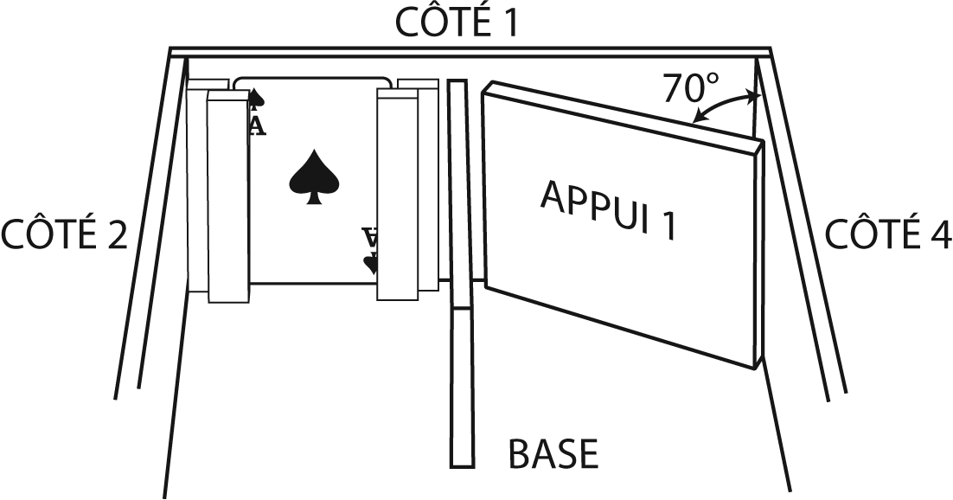  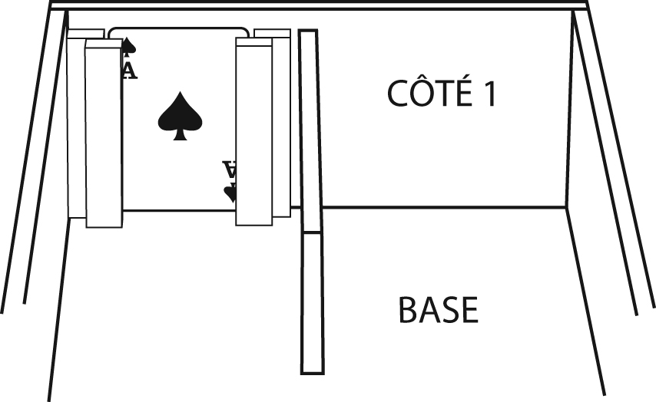  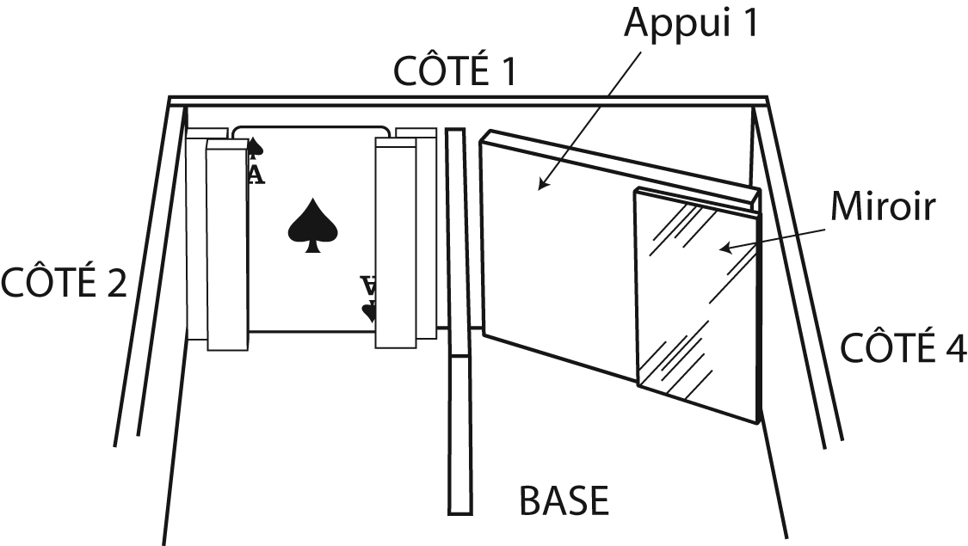  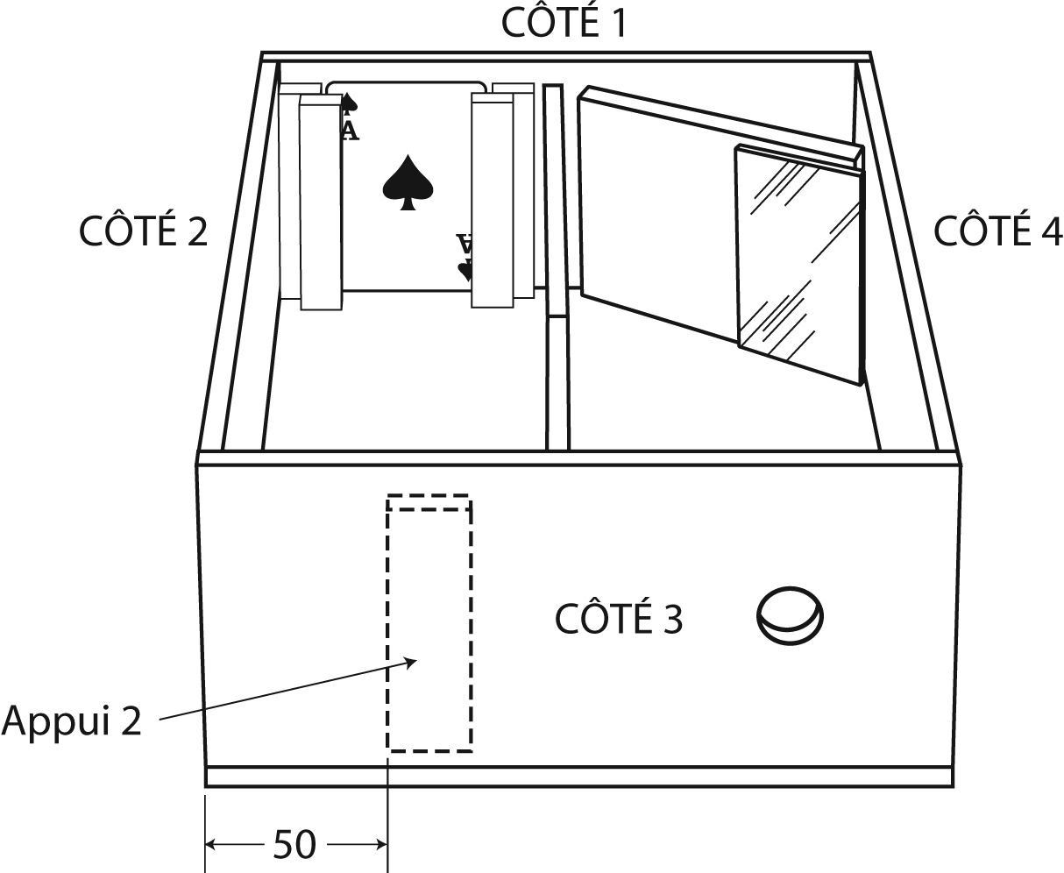  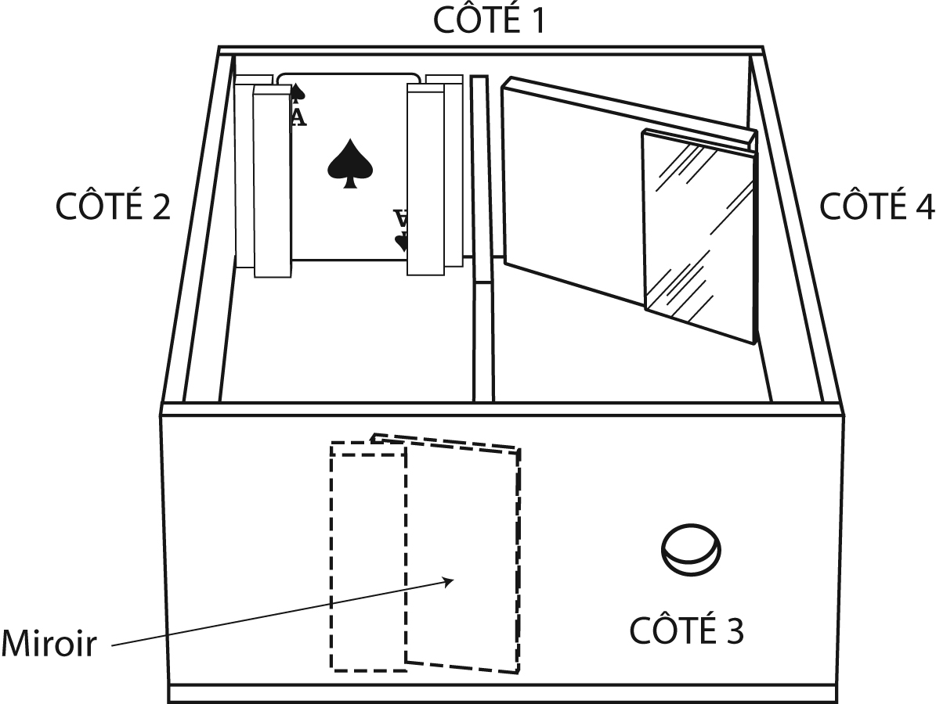 | • Règle  • Pistolet à colle  chaude  • Rapporteur  d’angle
37 | Avec de la colle chaude, coller un miroir de 40 mm × 60 mm sur l’appui 1. Le miroir doit aussi s’appuyer sur le côté 4 et sur la base |  | • Pistolet à  colle chaude
38 | À l’aide de la colle chaude,  fixer l’appui 2 sur le côté 3 à l’endroit indiqué sur le croquis. |  | • Pistolet à colle  chaude  • Règle
39 | En appuyant le miroir de  40 mm × 60 mm sur l’appui 2  et sur le coté 3, déterminer l’endroit où il doit être collé  afin qu’il soit possible de voir  la carte par le trou du côté 3. Une fois l’endroit déterminé, coller le miroir à l’aide de la colle chaude. |  | • Pistolet à colle
CW 6.1 La gamme de fabrication
Objet : boîte magique (suite)
Nº | Opération | Croquis | Matériel
30-40 | Assemblage et finition (suite) | 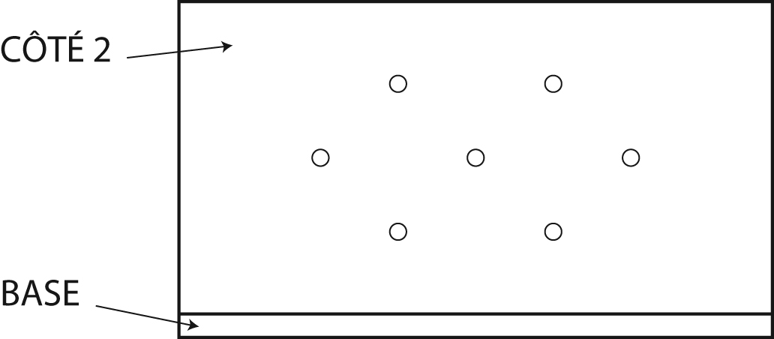 | • Fer à souder
40 | Sur le côté 2, marquer les endroits où percer sept trous à l’aide d’un fer à souder, à peu près aux endroits indiqués sur le croquis. | 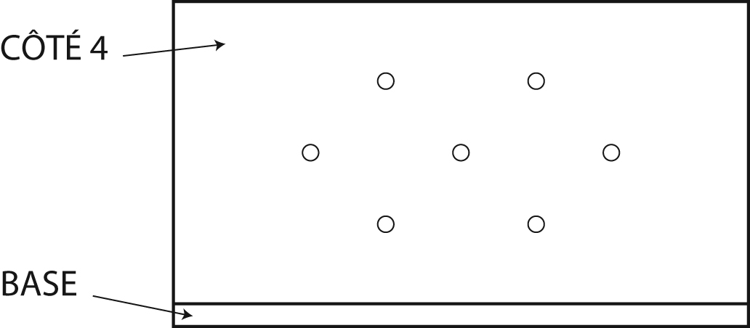  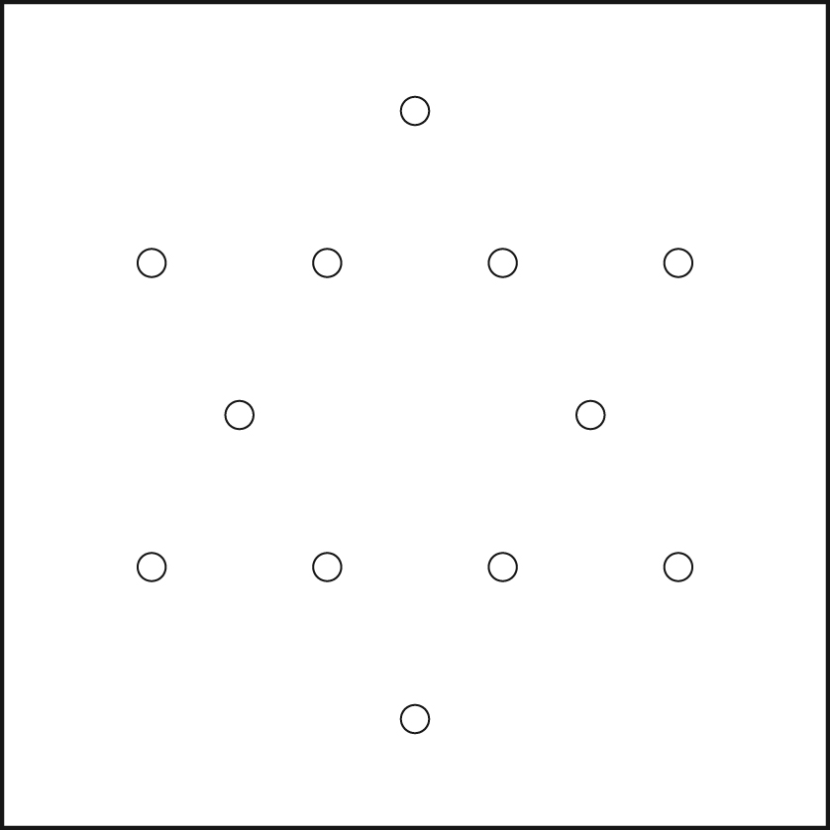  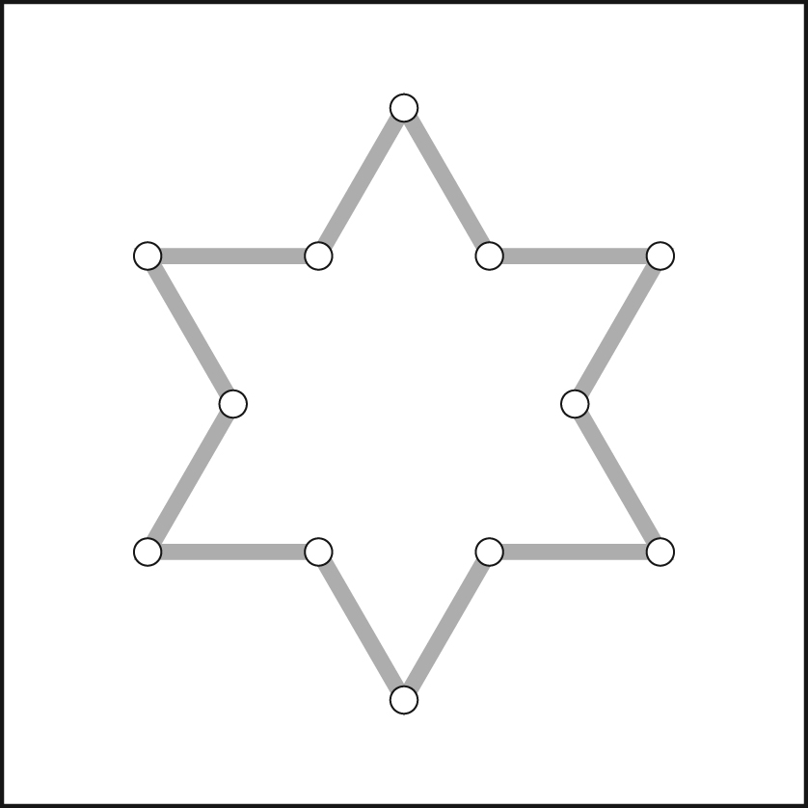
41 | Sur le côté 4, marquer les endroits où percer sept trous à l’aide d’un fer à souder environ aux endroits indiqués sur le croquis. |  | • Fer à souder
42 | Avec de la colle chaude, fixer le rebord 1, le rebord 2, le rebord 3 et le rebord 4 sur le couvercle. Les rebords doivent être fixés sur les lignes tracées à l’intérieur du couvercle. | 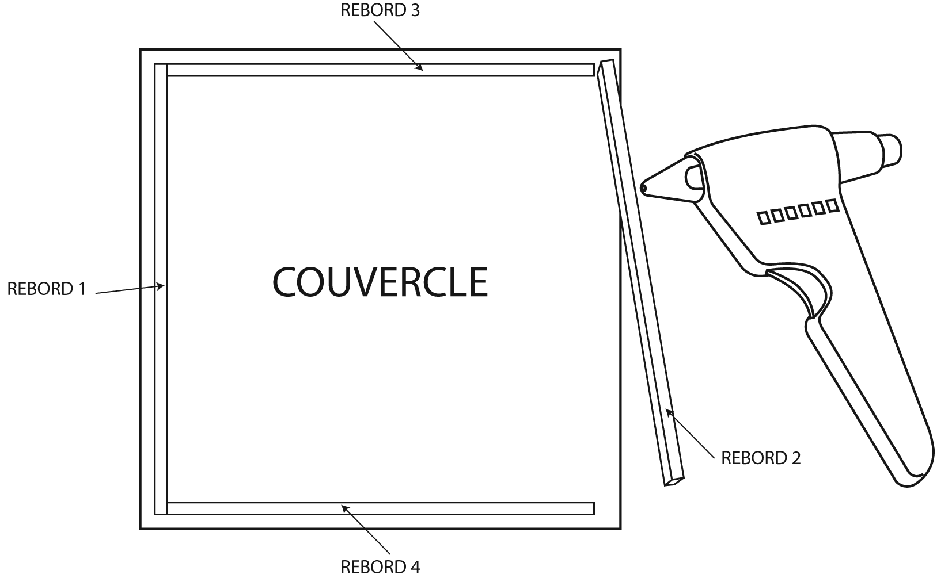 | • Pistolet à colle  chaude
43 | Sur le couvercle, percer 12 trous représentant les sommets d’une étoile. |  | • Fer à souder
44 | Relier les trous percés sur le couvercle à l’aide de traits, pour dessiner une étoile. |  | • Crayon  marqueur

